中国铁矿石价格指数（CIOPI）
中国钢铁工业协会 2018年12月14日印发

一、进口铁矿石价格（OPI）
12月14日，直接进口铁矿石62%品位干基粉矿到岸价格为67.29美元/吨（即1.0853美元/吨度），环比每吨上升0.59美元，升幅为0.88%，当月平均价格为66.52美元/吨。
12月14日，现货贸易进口铁矿石62%品位干基粉矿人民币含税价格为586.52元/吨，环比每吨上升2.92元，升幅为0.50%，当月平均价格为582.00元/吨。
12月14日，直接进口铁矿石58%品位干基粉矿到岸价格为58.44美元/吨（即1.0076美元/吨度），环比每吨上升0.68美元，升幅为1.18%；当月平均价格为57.30美元/吨。
12月14日，现货贸易进口铁矿石58%品位干基粉矿人民币含税价格为481.15元/吨，环比每吨上升2.30元，升幅为0.48%，当月平均价格为477.19元/吨。
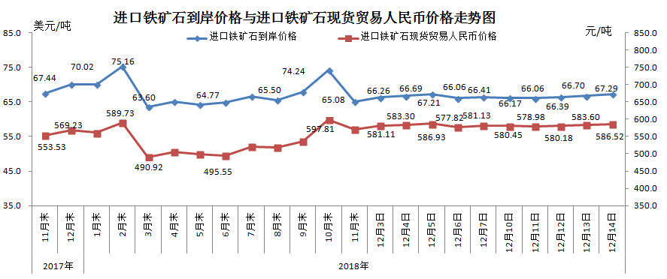
二、国产铁矿石价格
12月14日，国产铁矿石62%品位干基铁精矿含税价格为612.52元/吨，环比每吨上升1.19元，升幅为0.19%；比进口铁矿石高26.00元/吨，升幅为4.43%；当月平均价格为614.38元/吨，比进口铁矿石高32.38元/吨，升幅为5.56%。
12月14日，国产铁矿石65%品位干基铁精矿含税价格为683.69元/吨，环比每吨上升1.39元，升幅为0.20%；当月平均价格为684.95元/吨。
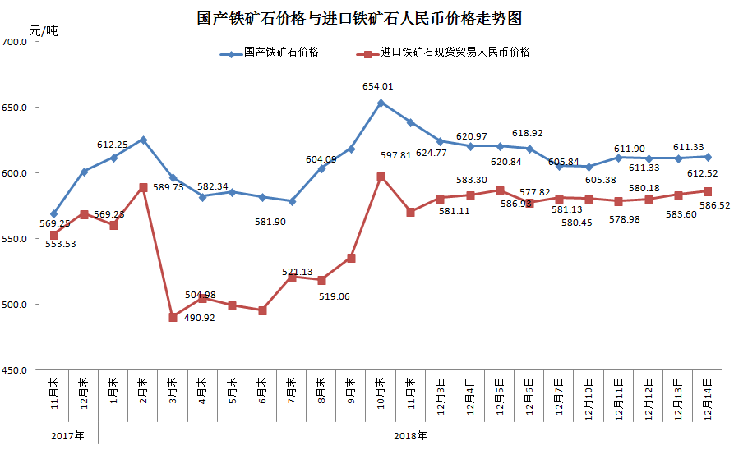
三、中国铁矿石价格指数（CIOPI）
12月14日，中国铁矿石价格指数（CIOPI）247.67点，环比上升1.96点，升幅为0.80%。其中：国产铁矿石价格指数为238.04点，环比上升0.46点，升幅为0.19%；进口铁矿石价格指数为249.13点，环比上升2.18点，升幅为0.88%。
